Documentation veille technologique

Veille sur ASAHI LINUX

I / Présentation

Qu'est-ce que le projet Asahi Linux ?
Le projet Asahi Linux est un effort open-source pour porter Linux sur les appareils Apple Silicon.
Ce projet est passionnant car il touche à de nombreux domaines de l'informatique, notamment l'architecture
des systèmes, les pilotes de matériel, les systèmes d'exploitation et le développement de logiciels. Dans cette veille
technologique, nous allons nous concentrer sur les aspects de développement du projet Asahi Linux.

Développement du noyau Linux:
Le projet Asahi Linux vise à porter Linux sur les appareils Apple Silicon, ce qui nécessite un développement approfondi du noyau Linux. Les développeurs du projet Asahi Linux ont dû écrire des pilotes de matériel pour les composants spécifiques à Apple, tels que le processeur, le GPU et le contrôleur de mémoire. Ils ont également dû optimiser le noyau Linux pour fonctionner sur les appareils Apple Silicon. Ce travail de développement est crucial pour permettre à Linux de fonctionner sur ces appareils.

Développement d'outils de développement :
Le projet Asahi Linux nécessite également le développement d'outils de développement pour permettre aux développeurs de construire et de tester leur travail. Les développeurs ont dû créer des outils pour construire des images de système d'exploitation, tester les pilotes de matériel et déboguer les problèmes. Ces outils sont essentiels pour permettre aux développeurs de travailler efficacement sur le projet Asahi Linux.

II / Outils utilisés

Push
Pour la méthode de veille PUSH, les informations me parviennent via Google Alerts avec les mots-clés suivants : Asahi, Asahi Linux, Linux macOS.

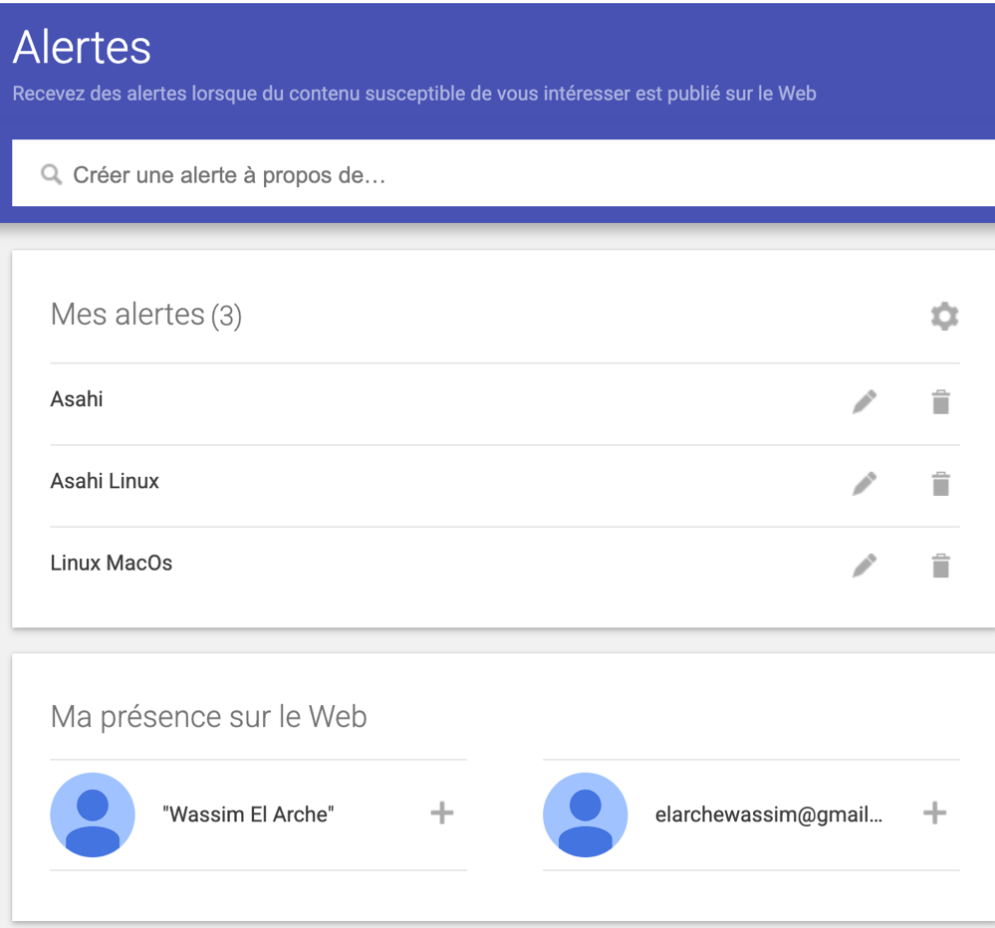

Pull
Lorsque les informations obtenues via la méthode PUSH ne sont pas suffisamment pertinentes ou complètes, je complète ma veille en utilisant des sources alternatives. Cela inclut la consultation de forums spécialisés, comme le Reddit officiel d'Asahi, et le visionnage de vidéos YouTube pour obtenir des détails plus précis et des retours d’expérience de la communauté.

